Технологическая карта занятия «Учимся побеждать»
Учебный предмет: физика
Класс: 7 класс
Тема: «Изучение силы трения»
Разработчик: Кривых Ольга Николаевна, г. Нижневартовск, МБОУ «СОШ №9»

Деятельность учителя | Деятельность обучающихся
 | Познавательная |  | Коммуникативная |  | Регулятивная
 | Осуществляемые действия | Формируемые способы деятельности | Осуществляемые действия | Формируемые способы деятельности | Осуществляемые действия | Формируемые способы деятельности
Этап «Организационный момент»
Приветствует учащихся.
Этап «Постановка проблемы. Определение темы и целей занятия»
Формулирует учебную ситуацию  Показывает отрывок видеоролика по силе трения. Предлагает проанализировать ситуацию. Способствует возникновению у учащихся мысли о том, что является причиной преодоления силы трения. Предлагает сформулировать тему и цель занятия | Осмысливают предложенную ситуацию  Предлагают возможные варианты рассуждений  Выдвигают предположения о теме и цели урока | Осмысление и осознание проблемы.  Умение выделять существенную информацию из текста. Анализ ситуации.  Формулировка проблемы.  Ориентировка на разнообразие способов решения задачи.  Выдвижение гипотез.  Умение строить логически сформулированные предложения | Слушают задачу  Слушают товарищей. Взаимодействуют с учителем и сверстниками.  Слушают товарищей. Взаимодействуют с учителем. | Умение слушать  Внимание к собеседнику.  Построение понятных для собеседника высказываний.  Понимание возможности различных позиций других людей, отличных от собственного.  Планирование учебного сотрудничества с учителем и сверстниками | Принимают учебную задачу  Контролируют правильность ответов обучающихся.  Принимают тему урока и цели урока. | Принимать и сохранять учебную задачу  Дополнение, уточнение высказываний и мнений по существу полученного задания.  Принятие и сохранение учебной цели.
Этап «Построение проекта решения проблемы»
Формулирует учебную ситуацию и предлагает мини-лабораторную работу с использованием лабораторного динамометра  Организует обсуждение.  Предлагает уточнить тему занятия. | Проводят мини-лабораторную работу.  Работают с таблицами, записывают данные в бланк  Анализируют полученные данные | Актуализация умений и знаний работы с учебным оборудованием.  Тренинг по определению силы трения покоя и силы трения качения, силы трения скольжения  Актуализация личного жизненного опыта.  Умение сравнивать.  Анализ объекта с целью выделения признака.  Умение устанавливать причинно-следственные связи.  Выдвигать гипотезу. Доказывать, аргументировать свою точку зрения.  Решать проблемы, строить логические цепи, структурировать знания. Осуществлять синтез.  Уметь добывать новые знания: находить ответы на вопросы, используя навыки, получен-ные на уроке. | Работают, участвуют в обсуждении результатов.  Отвечают на вопросы учителя, ведут диалог.  Участвуют в обсуждении  итогов лабораторного исследования. | Осознанно строить речевое высказывание, формулировать физические понятия и определения  Формирование собственного мнения и позиции.  Умение оформлять свои мысли в устной и письменной форме, выслушивание и принятие мнения других. | По мере необходимости уточняют, исправляют и дополняют свои ответы.  В ходе заслуши-  вания объяснений контролируют их правильность и полноту.  В ходе заслушивания объяснений контролируют правильность и полноту ответов. По мере необходимости уточняют, исправляют и дополняют ответы.  Уточняют тему урока.  Контролируют правильность и полноту ответа. По мере необходимости уточнять, исправлять и дополнять ответы. | Выделение и осознание того, что усвоено и что ещё подлежит усвоению. Коррективы действия. Осуществление самоконтроля.  Выделение и осознание то, что усвоено.  Осуществление контроля.  Дополнение, уточнение высказанных мнений по существу полученного задания.  Внесение необходимых коррективов  Дополнение, уточнение высказанных мнений по существу полученного задания.
Этап «Работа в парах»
Организует работу в парах  Организует обсуждение, спрашивая отдельных учеников | Выполняют заполнение таблиц «Главное не ошибиться!»  (плюсы и минусы силы трения) | Анализ объектов с выделением существенных и несущественных признаков.  Обсуждение ответов на вопросы, используя информацию,  полученную на уроке.  Выстраивание рассуждения. Аргументирование доказательств точки зрения | Обсуждают решение задачи в парах | Умение договариваться и приходить к общему решению в совместной деятельности.  сотрудничать со сверстником. Умение оформлять свои мысли в письменной форме, слушать и понимать речь собеседника  Умение с достаточной полнотой и точностью выражать свои мысли | Заслушивают объяснения напарника, сравнивают со своей точкой зрения, контролируют правильность и полноту.  Слушают докладчика, задают вопросы, дополняют и корректируют ответы. | Умение планировать свое действие в соответствии с поставленной задачей; умение вносить необходимые коррективы в действие после его завершения на основе его оценки и учета характера сделанных ошибок.
Этап «Использование цифровых датчиков лаборатории VERNIER для проверки
результатов исследования»
Организует включение компьютеров, проверку работы датчиков силы. | Проводят исследовательскую  Работу при помощи датчиков  Работают с таблицами, записывают данные в бланк для сравнения результатов. | Тренинг по определению силы трения покоя и силы трения качения, силы трения скольжения датчиками лаборатории VERNIER  Умение сравнивать. | Обсуждают результаты исследования,  Сравнивают с данными, полученными при помощи простых динамометров | Умение с достаточной полнотой и точностью выражать свои мысли, аргументировать свои выводы.
Этап «Рефлексия собственной деятельности»
Организует обсуждение результатов урока. | Подводят итоги собственной деятельности. | Умение осуществлять синтез и анализ, структурировать знания, сравнивать и обобщать полученные знания. | Высказывают свои мысли, слушают собеседников | Умение с достаточной полнотой и точностью выражать свои мысли.  Владеть диалогической формой речи. | Слушают высказывания, дополняют своими ответами, ставят оценку своим действиям | Умение оценивать правильность выполнения действий на уроке, адекватно воспринимать оценку учителя.  Соотношение цели и результатов

Приложение№1 Сила трения вокруг нас
Изучаемое явление | Изучаемая ситуация | Проявление силы трения | Значение: положительное или отрицательное
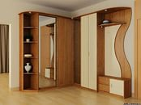мебель | 1.Мебель стоит на своих местах.  2.Могут скрипеть дверцы у шкафов | 1.Сила трения покоя удерживает мебель на месте.  2.Соприкасаясь петли скрипят из-за силы трения | 1.Положительное  2.Отрицательное
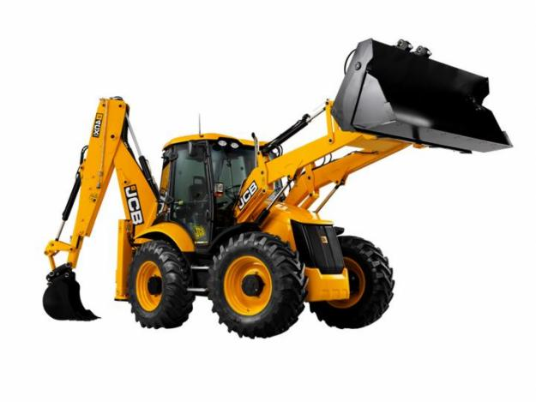
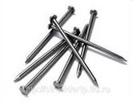
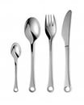

Приложение №2 Таблицы исследовательской работы «Учимся побеждать»
Постановка проблемы: сегодня мы выясним, кто виноват в том, что все что положено- движется, а все что должно покоится-стоит непоколебимо!
Проведение эксперимента:
- Положи тело на стол и прикрепи динамометр.
- Потяни за динамометр. Наблюдай, при какой максимальной силе тело не начинает двигаться. Это будет сила трения покоя
- Как только тело начнёт двигаться, посмотри, какое усилие для этого потребовалось. Это будет сила трения скольжения
- Положи тело набок, закрепи динамометр и двигая равномерно тело повтори измерения. Это будет сила трения качения.
- Сравни три силы и сделай вывод.
Первый этап «Это просто»
Виды сил трения | Тело №1 | Тело №2
Сила трения покоя
Сила трения качения
Сила трения скольжения

Вывод_____________________________________________________________________________________________________________
Второй этап «Учимся побеждать»
Подключи датчик силы и повтори измерения с датчиком силы вместо динамометра

Виды сил трения | Тело №1 | Тело №2
Сила трения покоя
Сила трения качения
Сила трения скольжения

Вывод_____________________________________________________________________________________________________________

